3. Aminokyseliny

Základní struktura aminokyselin

Dají se charakterizovat jako α-aminokyseliny obecné struktury

kde R je substituent dávající aminokyselině její další vlastnosti (viz níže).

Pro všechny R s výjimkou R=H platí, že aminokyseliny mají alespoň jeden asymetrický uhlík a mohou se vyskytovat jako enantiomery L- (S-) nebo D- (R-). Nejjednodušší aminokyselinou mající asymetrický uhlík je alanin.

Vzorce L- a D-alaninu

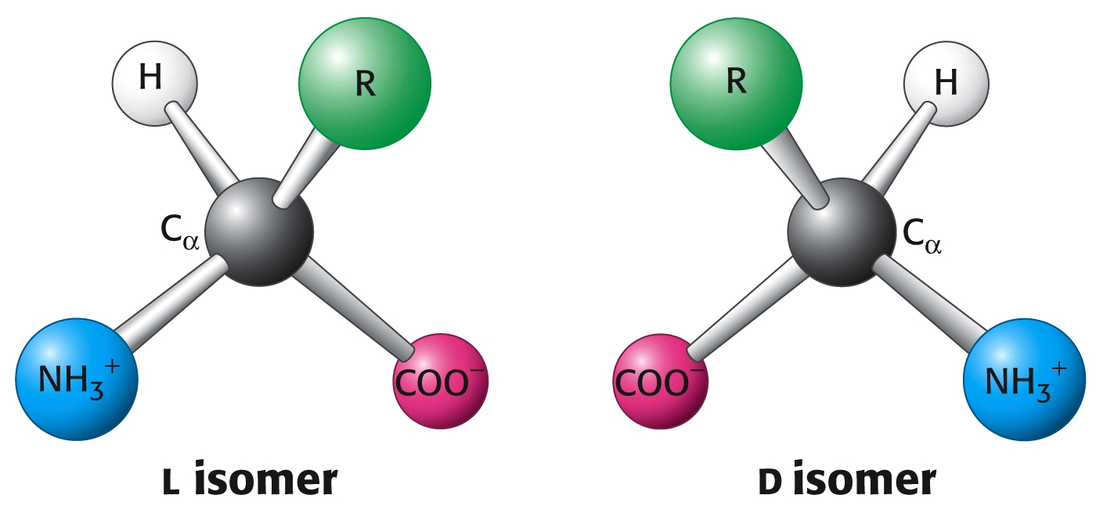

Modely L- a D-aminokyselin

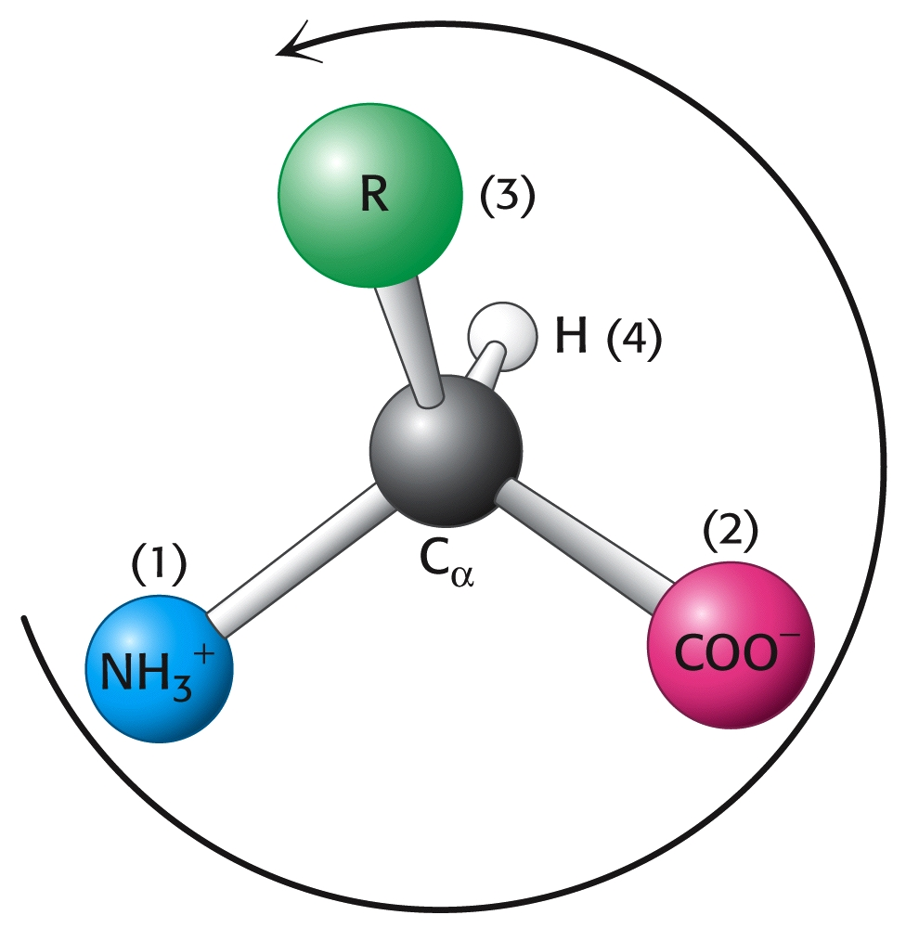

Posice skupin v enantiomeru řady L- (S-)

ACIDOBAZICKÉ vlastnosti

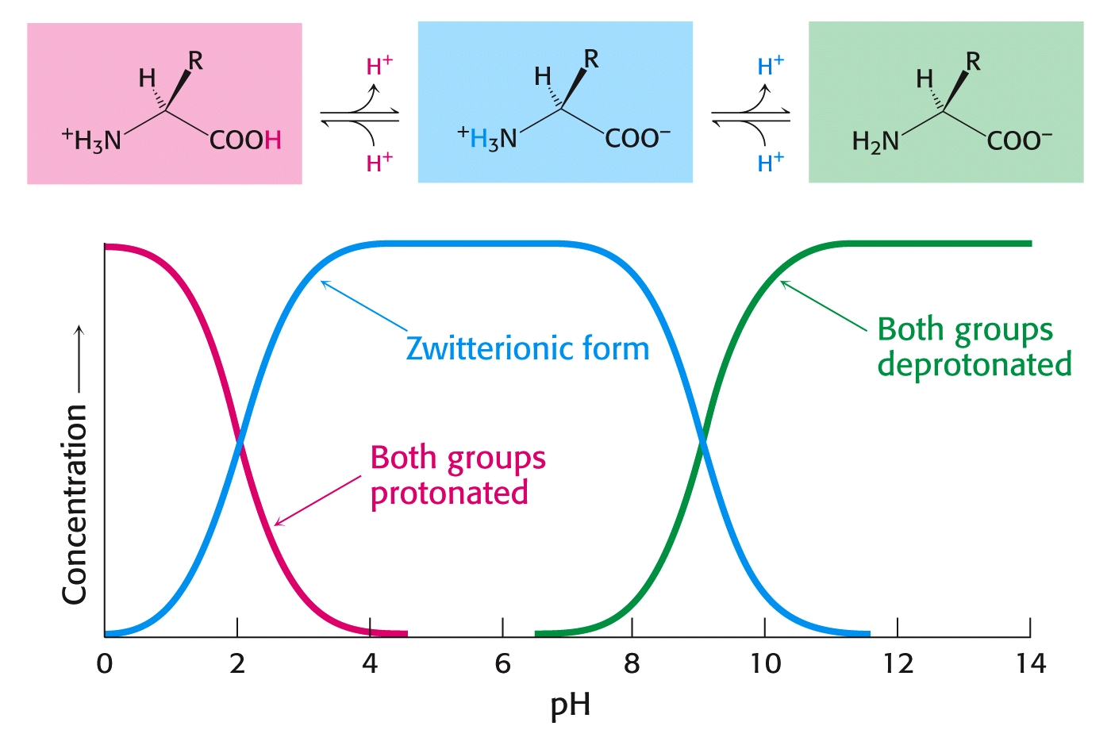

Izoelektrický bod $\text{pI = }\frac{\text{pK}\text{COOH}\text{ + pK}\text{NH}2}{2}$

Tabulka pK
Skupina | pK | Skupina | pK | Skupina | pK
α COOH | 1.8 - 2.5 | β COOH | 3.9 | γ COOH | 4.1
α NH₂ | 9 - 10 | ε NH₂ | 10.8 | guanidin | 12.5
imidazol | 6.0 | SH | 8.3 | OH | 10.1

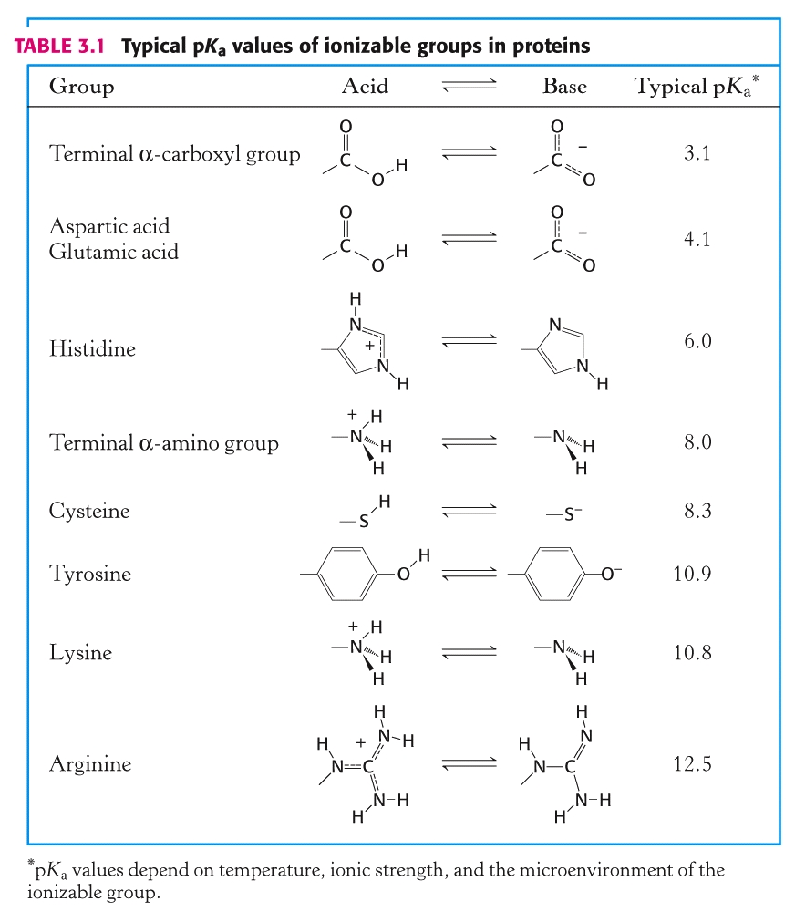

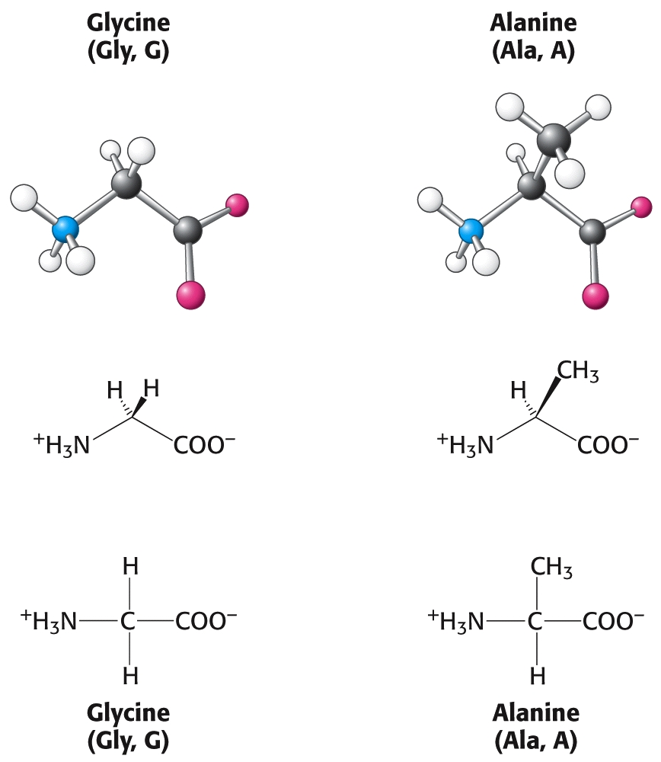

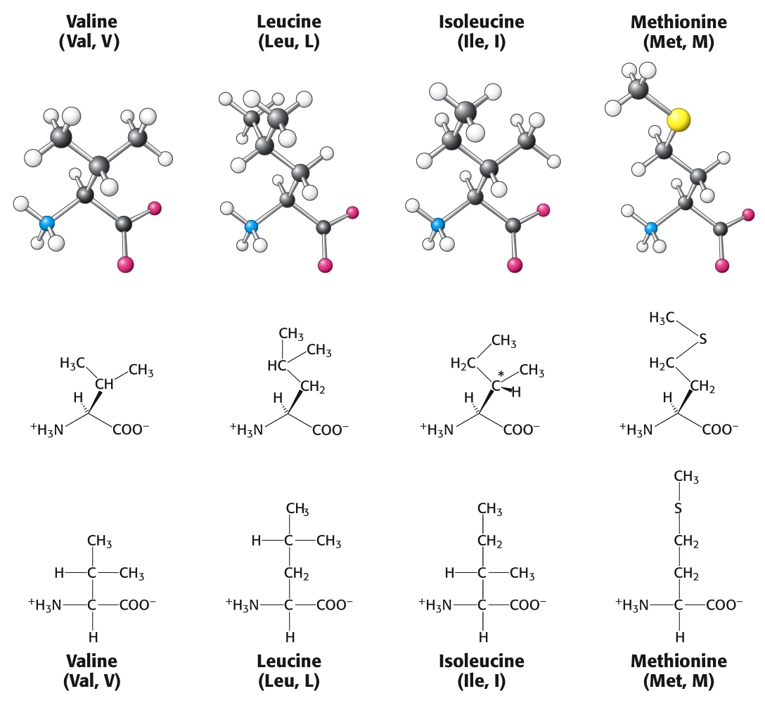

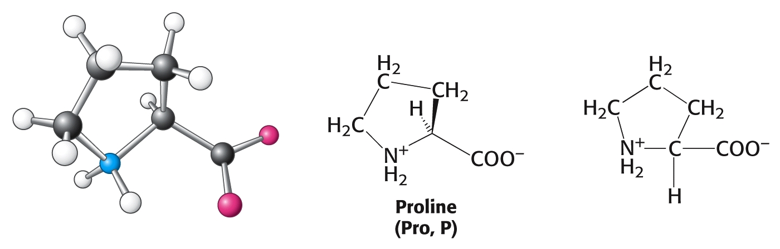

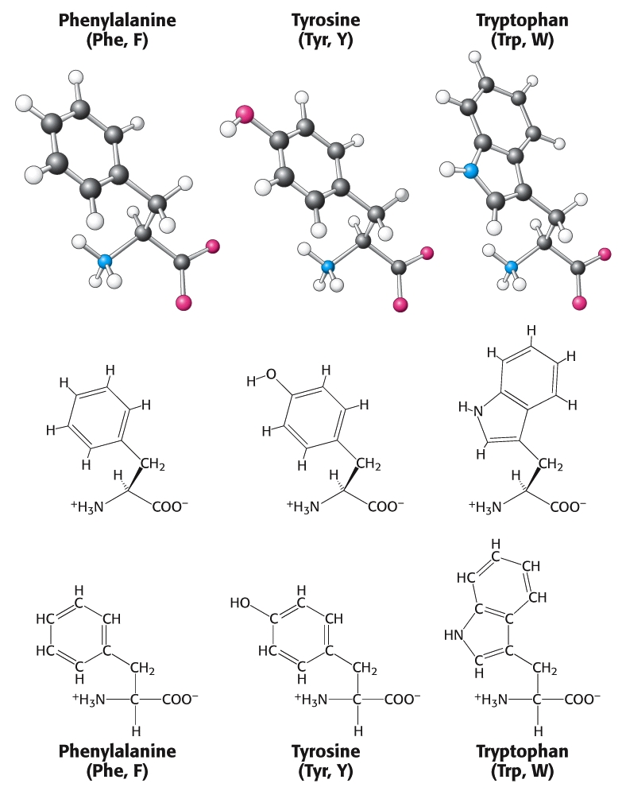

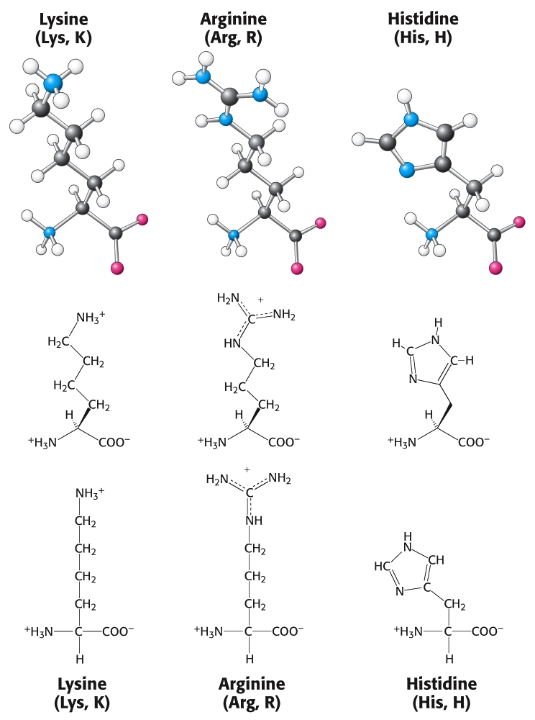

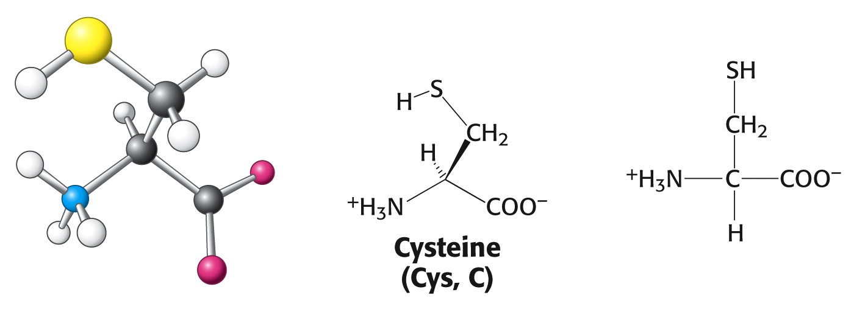

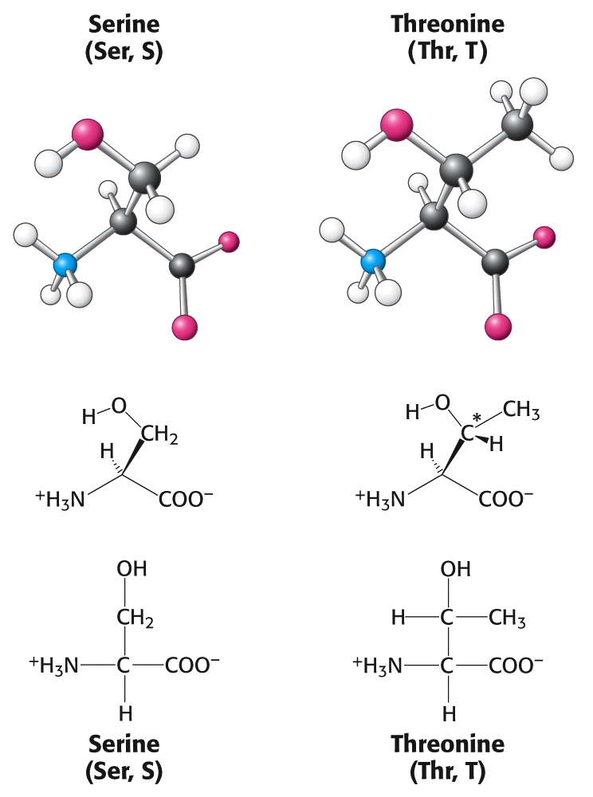

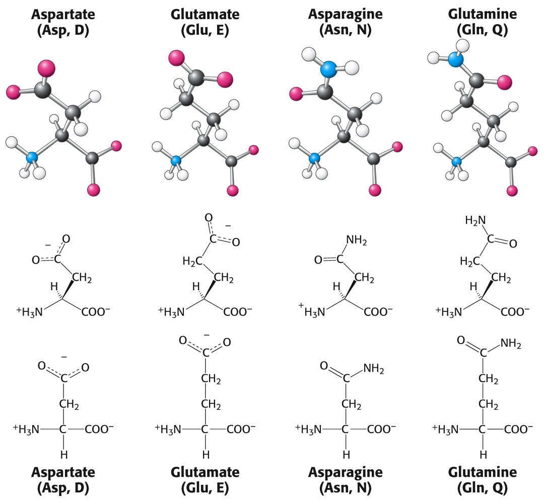

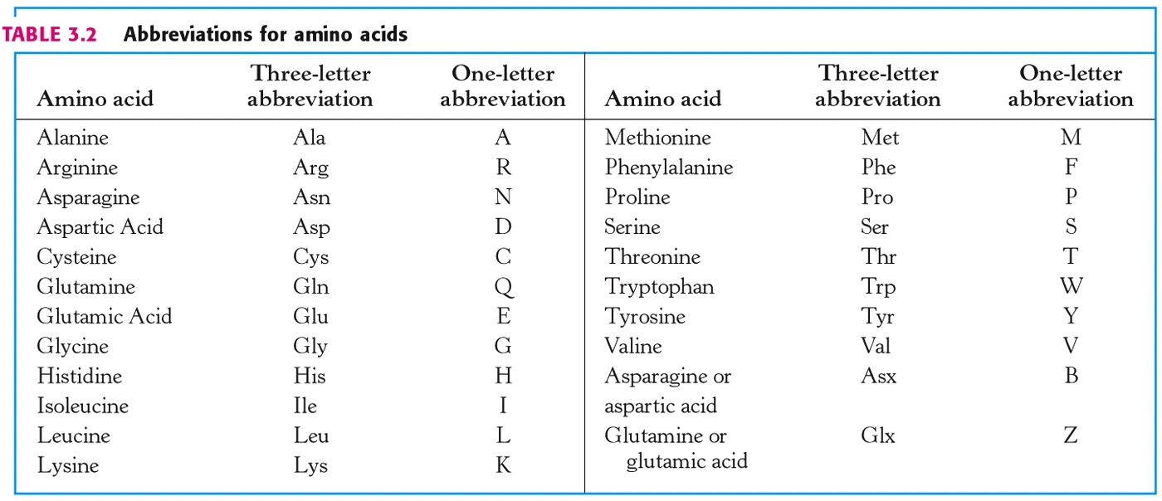

Názvy a zkratky kódovaných aminokyselin

Sumární přehled aminokyselin a jejich disociačních konstant.

Volně se vyskytující aminokyseliny a jejich deriváty

β alanin
ornitin a citrulin
γ aminomáselná
antibiotika - azaserin, cykloserin, chloramfenikol
nervové mediátory - DOPA, dopamin, adrenalin
hormony - thyroxin, trijodthyronin

